桓台县应急管理局
2021年度政府信息公开工作年度报告
一、总体情况
2021年，我局进一步扩大政府信息主动公开范围，完善政府信息公开相关制度，优化拓展政府信息公开渠道，扎实做好政府信息公开各项工作。
（一）主动公开情况。
一是持续做好政府信息主动公开工作，不断扩大公开范围。二是人大政协建议提案答复内容公开更加细致全面。三是完善行政执法事前公示相关信息并公示。四是全面优化办事流程，及时更新并公开办事方式、办事条件等信息。2021年我局共计主动公开政府信息446条，其中桓台县政府网站信息公开111条。
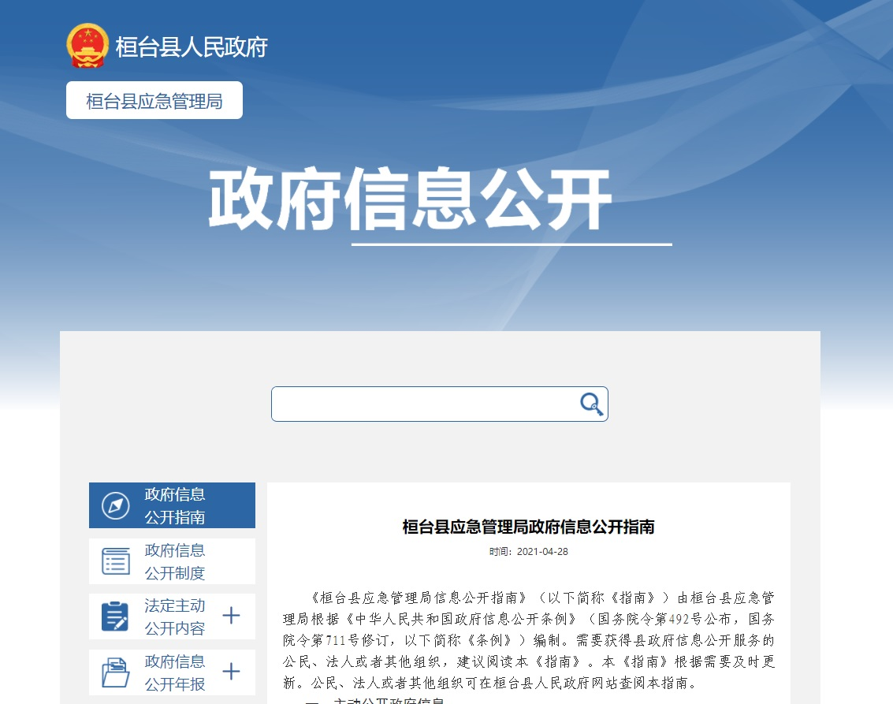
（二）依申请公开情况。
2021年共收到政府信息依申请公开2件，申请渠道均为邮政挂号信，涉及内容为机关工作制度和行政执法信息，均在规定时间内办理答复。无政府信息公开行政复议案件和行政诉讼案件，未向申请人收取任何费用。
（三）政府信息管理情况。
我局根据《中华人民共和国政府信息公开条例》和年度重点工作任务，结合《安全生产领域基层政务公开标准目录》和《救灾领域基层政务公开标准目录》，及时调整设置相关栏目。由专人负责信息发布、网站维护等工作，严格按照政府信息公开程序开展工作。
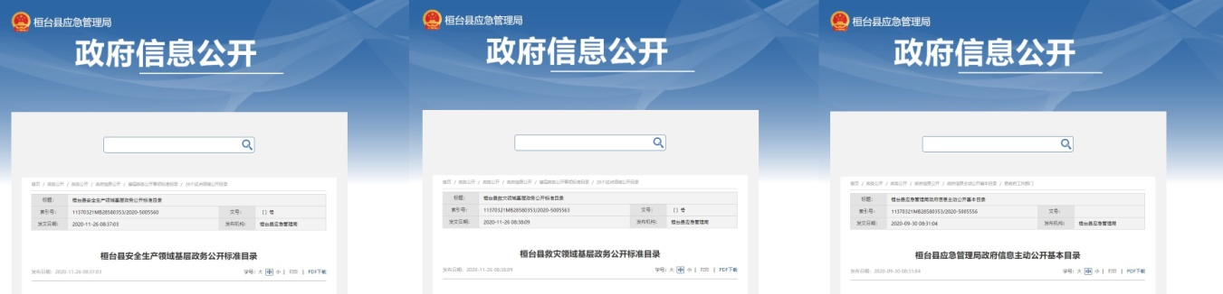
（四）政府信息公开平台建设
2021年我局对照《中华人民共和国政府信息公开条例》的要求，对政府信息公开工作进行了全面梳理，未发生因政府信息公开不及时、不规范而引发的涉诉涉访案件。
（五）监督保障。
强化政府信息公开工作领导小组和领导小组办公室工作职责，把政府信息公开列入日常工作，不断加强对工作的指导、协调、监督。明确各科室主要负责人为政府信息公开的第一责任人，做到“谁公开、谁审查，谁审查、谁负责，先审查、后公开”。2021年5月17日进行政府信息公开工作全员专题培训，系统学习政府信息公开相关政策文件，增强公开意识，提高发布信息、解读政策、回应关切的能力，推动政府信息公开标准化建设。
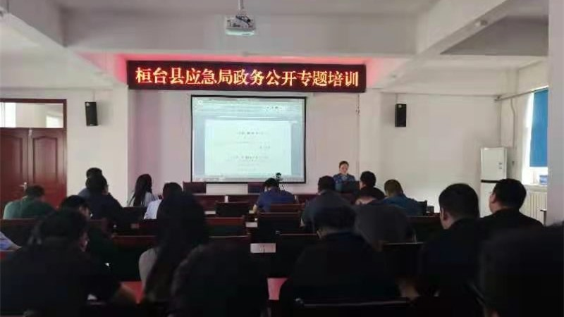
二、主动公开政府信息情况

第二十条第（一）项
信息内容 | 本年制发件数 | 本年废止件数 | 现行有效件数
规章 | 0 | 0 | 0
行政规范性文件 | 0 | 0 | 0
第二十条第（五）项
信息内容 | 本年处理决定数量
行政许可 | 103
第二十条第（六）项
信息内容 | 本年处理决定数量
行政处罚 | 123
行政强制 | 0
第二十条第（八）项
信息内容 | 本年收费金额（单位：万元）
行政事业性收费 | 0
三、收到和处理政府信息公开申请情况
（本列数据的勾稽关系为：第一项加第二项之和，等于第三项加第四项之和） |  |  | 申请人情况
 |  |  | 自然人 | 法人或其他组织 |  |  |  |  | 总计
 |  |  |  | 商业  企业 | 科研  机构 | 社会公益组织 | 法律服务机构 | 其他
一、本年新收政府信息公开申请数量 |  |  | 2 | 0 | 0 | 0 | 0 | 0 | 2
二、上年结转政府信息公开申请数量 |  |  | 0 | 0 | 0 | 0 | 0 | 0 | 0
三  、  本年度办理结果 | （一）予以公开 |  | 2 | 0 | 0 | 0 | 0 | 0 | 2
 | （二）部分公开（区分处理的，只计这一情形，不计其他情形） |  | 0 | 0 | 0 | 0 | 0 | 0 | 0
 | （三）不予公开 | 1.属于国家秘密 | 0 | 0 | 0 | 0 | 0 | 0 | 0
 |  | 2.其他法律行政法规禁止公开 | 0 | 0 | 0 | 0 | 0 | 0 | 0
 |  | 3.危及“三安全一稳定” | 0 | 0 | 0 | 0 | 0 | 0 | 0
 |  | 4.保护第三方合法权益 | 0 | 0 | 0 | 0 | 0 | 0 | 0
 |  | 5.属于三类内部事务信息 | 0 | 0 | 0 | 0 | 0 | 0 | 0
 |  | 6.属于四类过程性信息 | 0 | 0 | 0 | 0 | 0 | 0 | 0
 |  | 7.属于行政执法案卷 | 0 | 0 | 0 | 0 | 0 | 0 | 0
 |  | 8.属于行政查询事项 | 0 | 0 | 0 | 0 | 0 | 0 | 0
 | （四）无法提供 | 1.本机关不掌握相关政府信息 | 0 | 0 | 0 | 0 | 0 | 0 | 0
 |  | 2.没有现成信息需要另行制作 | 0 | 0 | 0 | 0 | 0 | 0 | 0
 |  | 3.补正后申请内容仍不明确 | 0 | 0 | 0 | 0 | 0 | 0 | 0
 | （五）不予处理 | 1.信访举报投诉类申请 | 0 | 0 | 0 | 0 | 0 | 0 | 0
 |  | 2.重复申请 | 0 | 0 | 0 | 0 | 0 | 0 | 0
 |  | 3.要求提供公开出版物 | 0 | 0 | 0 | 0 | 0 | 0 | 0
 |  | 4.无正当理由大量反复申请 | 0 | 0 | 0 | 0 | 0 | 0 | 0
 |  | 5.要求行政机关确认或重新出具已获取信息 | 0 | 0 | 0 | 0 | 0 | 0 | 0
 | （六）其他处理 | 1.申请人无正当理由逾期不补正、行政机关不再处理其政府信息公开申请 | 0 | 0 | 0 | 0 | 0 | 0 | 0
 |  | 2.申请人逾期未按收费通知要求缴纳费用、行政机关不再处理其政府信息公开申请 | 0 | 0 | 0 | 0 | 0 | 0 | 0
 |  | 3.其他 | 0 | 0 | 0 | 0 | 0 | 0 | 0
 | （七）总计 |  | 2 | 0 | 0 | 0 | 0 | 0 | 2
四、结转下年度继续办理 |  |  | 0 | 0 | 0 | 0 | 0 | 0 | 0
四、政府信息公开行政复议、行政诉讼情况
行政复议 |  |  |  |  | 行政诉讼
结果维持 | 结果  纠正 | 其他  结果 | 尚未  审结 | 总计 | 未经复议直接起诉 |  |  |  |  | 复议后起诉
 |  |  |  |  | 结果  维持 | 结果  纠正 | 其他  结果 | 尚未  审结 | 总计 | 结果  维持 | 结果  纠正 | 其他  结果 | 尚未  审结 | 总计
0 | 0 | 0 | 0 | 0 | 0 | 0 | 0 | 0 | 0 | 0 | 0 | 0 | 0 | 0
五、存在的主要问题及改进情况
政府信息公开工作虽然取得了好的成效，但也存在一些不足之处。一是公开意识有待加强。有些科室干部对政府信息公开工作的意义认识不够，思想上不够重视，有的干部则或多或少表现出一些消极意识，不利于公开工作的开展。二是依申请公开工作处理流程有待进一步规范。
今后政府信息公开工作改进措施：一是高度重视,加强培训,进一步深化公开意识；二是不断完善政府信息公开工作的相关管理制度，做好政府信息公开的办理和答复，确保依法合规办理政府信息公开申请，保障申请人合法权益。
六、其他需要报告的事项
（一）收费情况。2021年度，我局无收取政府信息公开信息处理费的情况。
（二）提案建议办理情况。2021年，我局未收到人大建议，收到有关应急管理的政协提案2件，分别为：政协委员张坤提出的《关于进一步加强民间应急救援队伍建设的提案》（第145102号）和《关于推进应急救援队伍专业化建设提案》（第145089号）。按照县政府关于办理人大建议和政协委员提案工作的统一部署和要求，在局机关各科室、承办人的共同努力下，已全部完成建议提案办理答复工作，代表委员满意率为100%。
（三）政务公开要点落实情况。根据山东省人民政府办公厅《关于进一步规范和加强政策解读工作的通知》要求，2021年度我局重点规范和加强政策解读工作，明确政策解读范围，增强解读材料发布时效性，丰富政策解读形式。
（四）政务公开工作创新情况。本年度我局坚持以服务为导向，勇于创新。充分利用好政府网站改版升级的新系统，将相关信息逐一上网发布。有效发挥政务新媒体作用，利用微信公众号、i桓台政务号等渠道，使其内容多元化和优质化，让不同层次的群众通过不同渠道获取信息。
本年度报告根据《中华人民共和国政府信息公开条例》要求，汇总2021年度桓台县应急管理局的政府信息公开工作情况编制而成。报告中所列数据的统计期限自2021年1月1日起至2021年12月31日止。本报告全文在桓台县政府门户网站公布，欢迎查阅。

